МІНІСТЕРСТВО ОСВІТИ І НАУКИ УКРАЇНИ
ДержавнИЙ вищИЙ навчальнИЙ заклад
«Криворізький НАЦІОНАЛЬНий університет»
Політехнічний Коледж

ЗАТВЕРДЖЕНО:
завідувач НМК
Олянюк Н.О.



Семінарське заняття
Дисципліна «Залізнична колія»
Тема: «Верхня будова колії»

РОЗРОБЛЕНО:
Долгорученко О.В.
викладач спеціальних дисциплін,
спеціаліст першої категорії

Розглянуто на засіданні циклової комісії «Транспортні технології на залізничному транспорті»
Протокол від 03.12.2018 №2
Голова комісії В.В. Велика

Кривий Ріг – 2018 рік


Дисципліна: «Залізнична колія» Викладач:Долгорученко О.В.
Тема заняття: Верхня будова колії
Форма заняття: семінарське заняття.
Тип заняття: комбінований.
Мета заняття: дидактична:
- систематизувати поглибити знання за розділом «Верхня будова колії»;
- залучити студентів до аналітичної діяльності;
- завершити вивчення розділу «Верхня будова колії»;
- залучити студентів до самостійного оперативного рішення.

розвиваюча:
- розвивати творчий підхід до роботи як засіб виховання стійкого професійного інтересу;
- розвивати уміння узагальнювати і систематизувати знання;
- розвивати професійне мислення;
- створювати ситуації зацікавленості та позитивні емоції по відношенню до навчальної діяльності.

виховна:
- створити атмосферу емоційного підйому;
- викликати почуття гордості, інтересу, відповідальності, співпереживання, співчуття, поваги;
- виховувати професійні риси, почуття відповідальності, творче мислення.
Методи навчання:словесні (розповідь, пояснення, бесіда), наочні, демонстрація.
Міжпредметні зв’язки: формується база для вивчення профілюючих дисциплін, таких як: «Технічне обслуговування і ремонт залізничної колії», «Машинізація колійних робіт», «Неруйнівний контроль рейок», «Технічна експлуатація залізниць і безпека руху». Базується на знаннях, отриманих на дисциплінах «Інженерна графіка», «Фізика»,«Технічна механіка», «Хімія».
Засоби навчання: наочні посібники: малюнки, відеофільми, презентації; роздатковий матеріал: пазли, рисунки рейок;
Відео на теми: «Композитні шпали», «Як виробляють шпали», «Кріплення рейок», «Іспанська залізниця».
Література:
Основна:
- Білий В.І. «Залізничнаколія» навчальнийпосібник, Донецьк 2007
- Даніленко Є.І. «Залізничнаколія» (у 2х томах) Київ 2010
- Інструкція з улаштування та утриманняколіїзалізницьУкраїни, Київ 2012
- Прокудін І.В. «Организация строительства и реконструкции железных дорог». Навчальний посібник для студентів вузів залізничного транспорту. 2008. 736 с.

Додаткова:
- Правила технічної експлуатації залізничного транспорту промислових підприємств України, затверджені наказом Міністерства промислової політикиУкраїнивід 22.03.2010.
- Практичні рекомендації з проведення комісійних місячних оглядів колій, стрілочних переводів, пристроїв СЦБ та зв’язку, контактної мережі на станціях залізницьУкраїни ЦД/0032 – К: «Транспорт України», 2000
- Державні будівельні нормиУкраїни споруди транспорту залізниці коліїї 1520 мм Норми проектування ДБН В.2.3-19-2008 Введено: «ИМЦ» ( г. Киев, ул. М. Кривоноса, 2а; т/ф. 249-34-04 ) Київ Мінрегіонбуд України2008

План семінарського заняття

І Організаційна частина
ІІ Основна частина
- Обговорення навчальних питань семінарського заняття.
- Актуалізація опорних знань і вмінь.
- Проведення тестування.
- Бліц опитування.
- Виконання практичного завдання.
- Проведення доповідей.
ІІІ Підсумкова частина.
- Підведення підсумків заняття та оцінка виконаної роботи
- Повідомлення домашнього завдання

І Організаційна частина

- Перевірити присутність студентів на занятті.
- Заповнити журнал.
- Повідомлення теми та мети заняття, формулювання основних завдань.
- Мотивація навчальної діяльності: взаємозв’язок та поєднання питань, стосовно будівництва нових залізничних колій і реконструкції існуючих, а також її ремонту, потребують вивчення основ улаштування верхньої будови колії для молодшого спеціаліста спеціальності "Обслуговування і ремонт залізничних споруд та об’єктів колійного господарства ". Цей розділ є основною базою знань для набуття професійних знань і навичок монтерузалізничної колії.

ІІ. Основна частина

- Обговорення навчальних питань семінарського заняття.
- Актуалізація опорних знань і вмінь.
Бесіда з використанням презентації:
- Призначення елементи верхньої будови колії, вимоги, що висуваються до неї.
- Конструкція і маркування рейок.
- Рейкові скріплення.
- Рейкові опори.
- Баластний шар.
- Угон колії і протиугінні пристрої.
- Безстикова колія.
- Проведення тестування за темами розділу «Верхня будова колії».
- Бліц опитування.
- Виконання практичного завдання.
- Доповіді студентів на теми: «Причини угону колії», «Залізнична колія країн світу».

ІІІ. Підсумкова частина.
- Заключне слово.
Оцінювання студентів.
Відповідь на запитання, що виникли під час заняття.
- Повідомлення домашнього завдання: виконати самостійну роботу студента на тему: «Види з’єднання і перетинання колій».

Актуалізація опорних знань

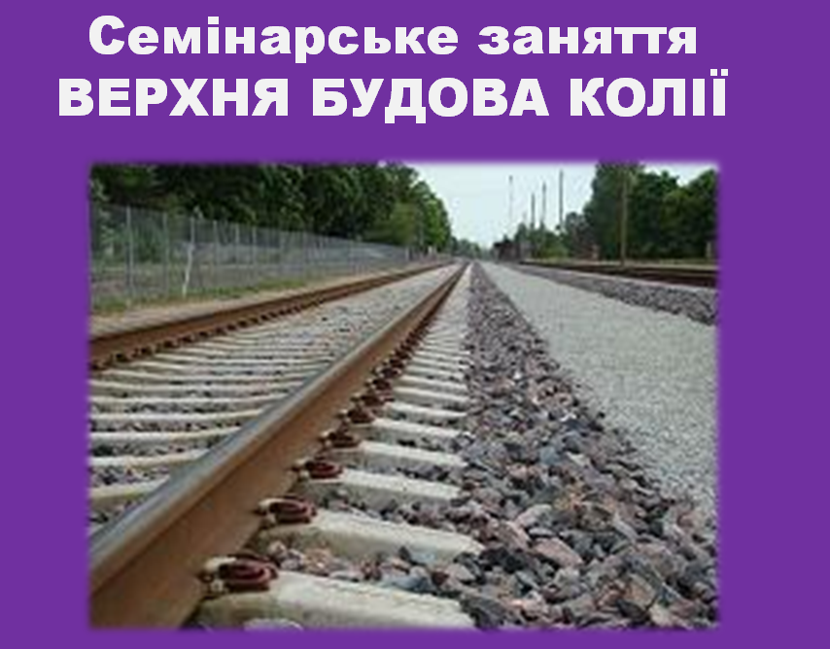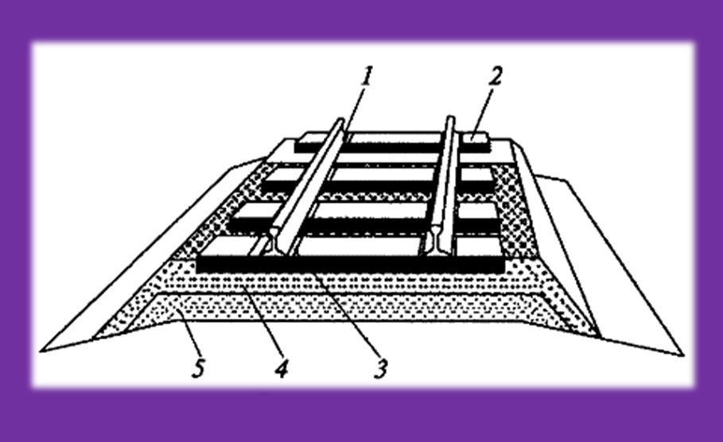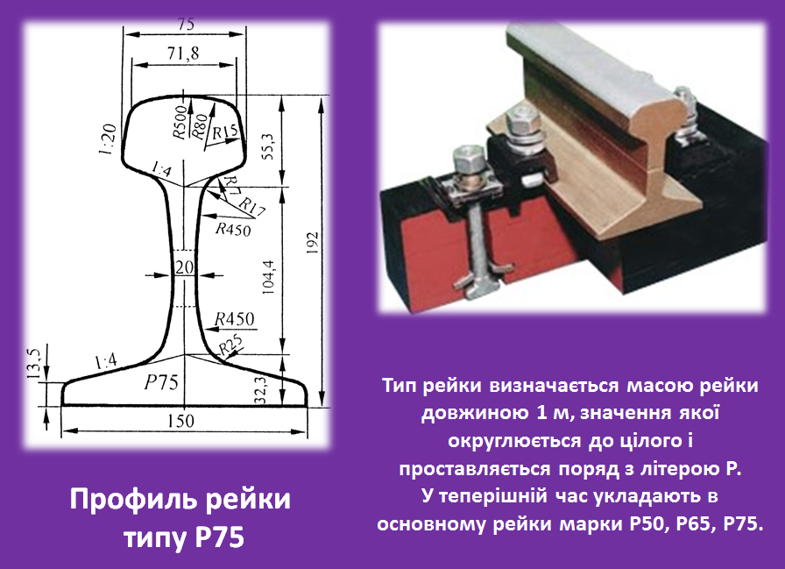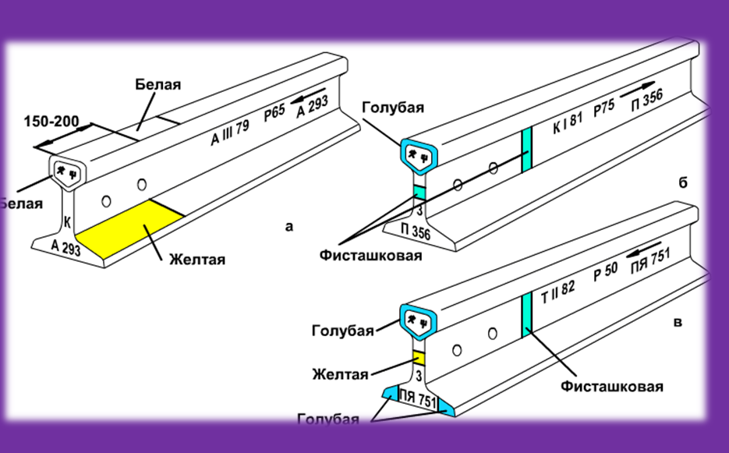
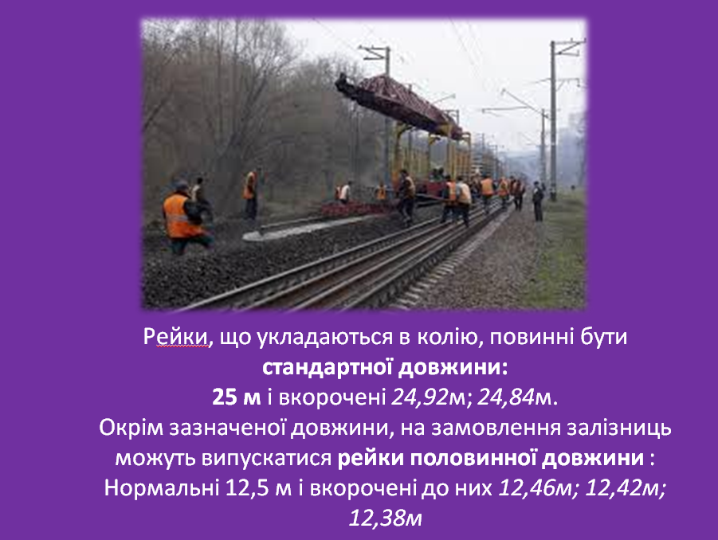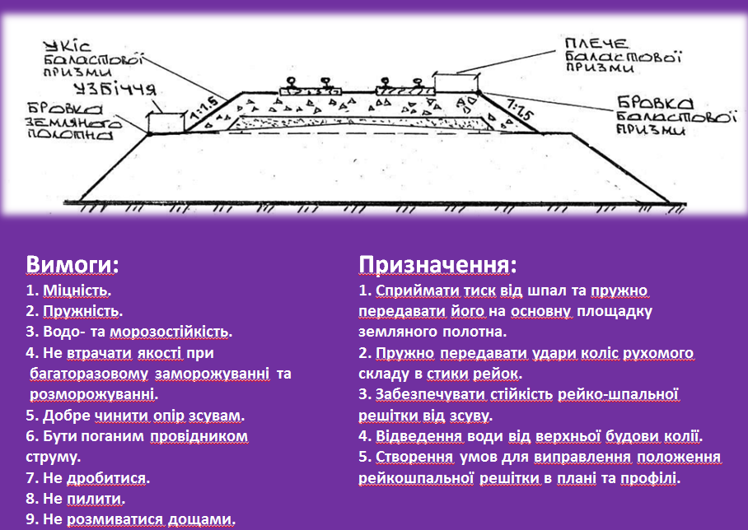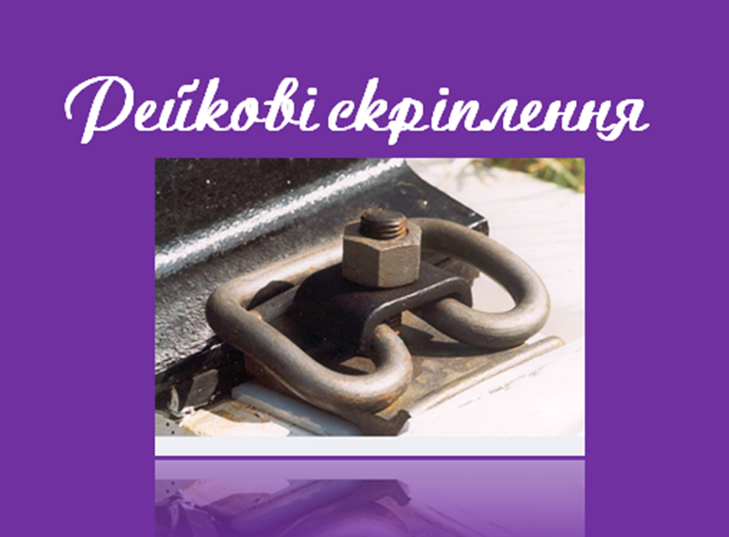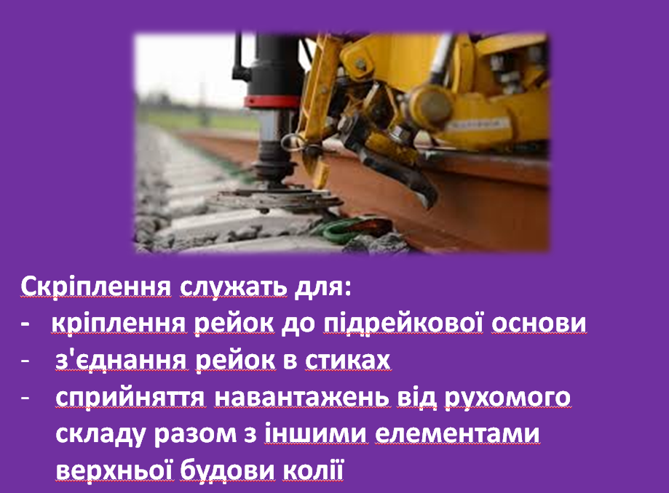
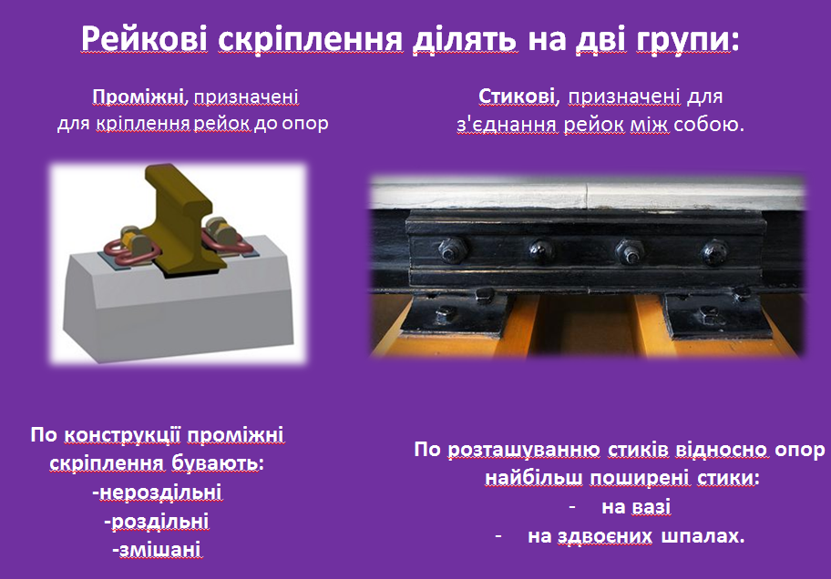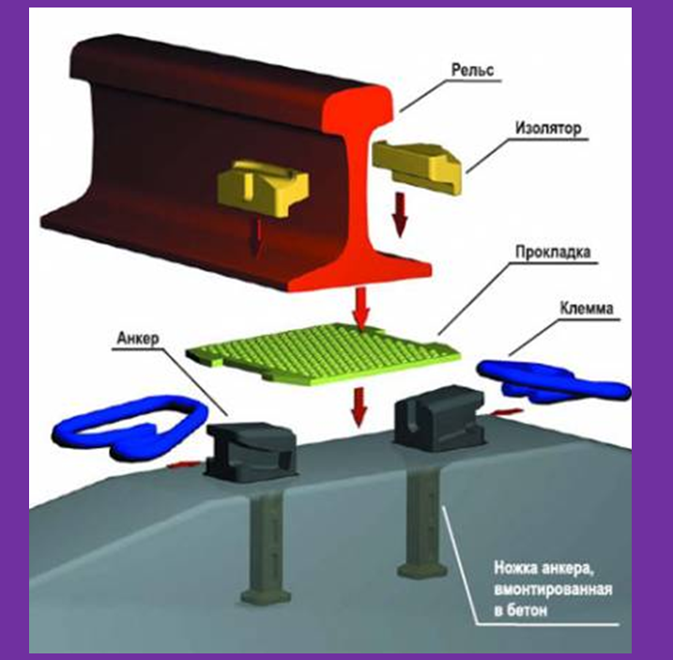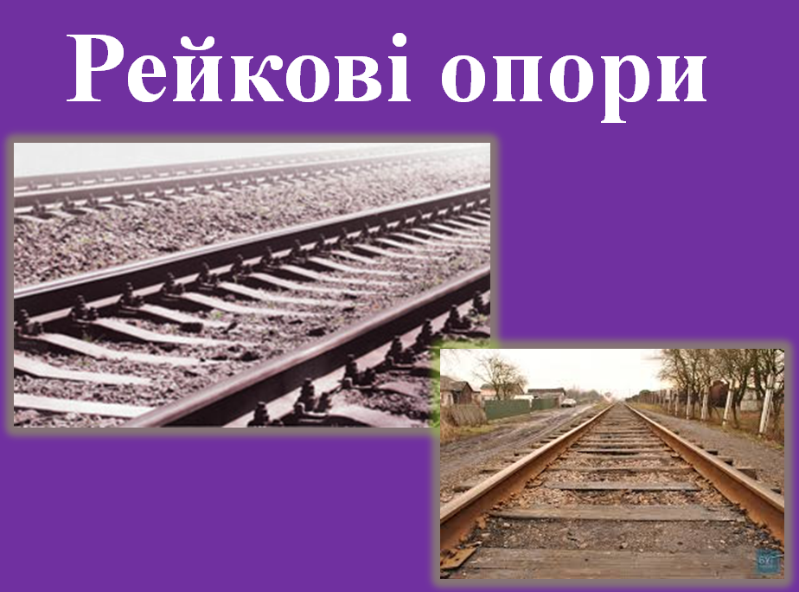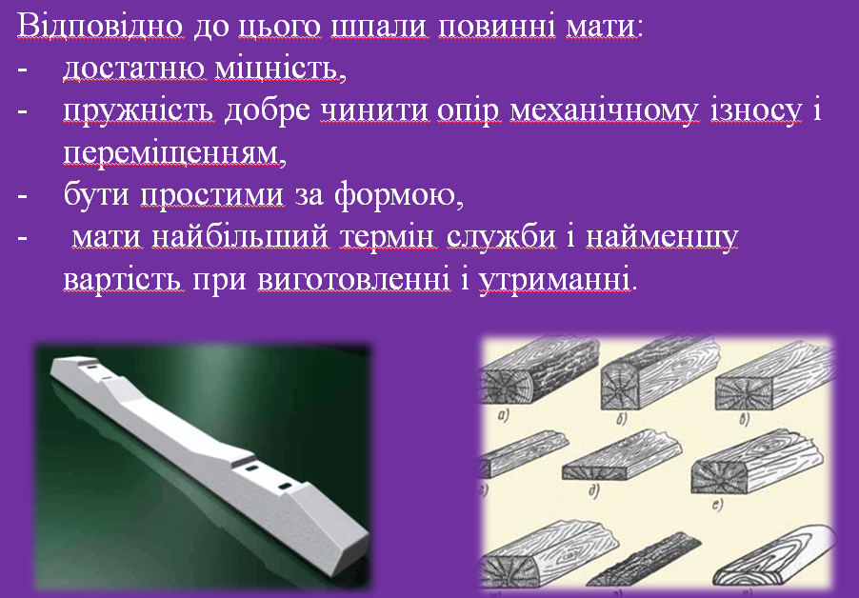
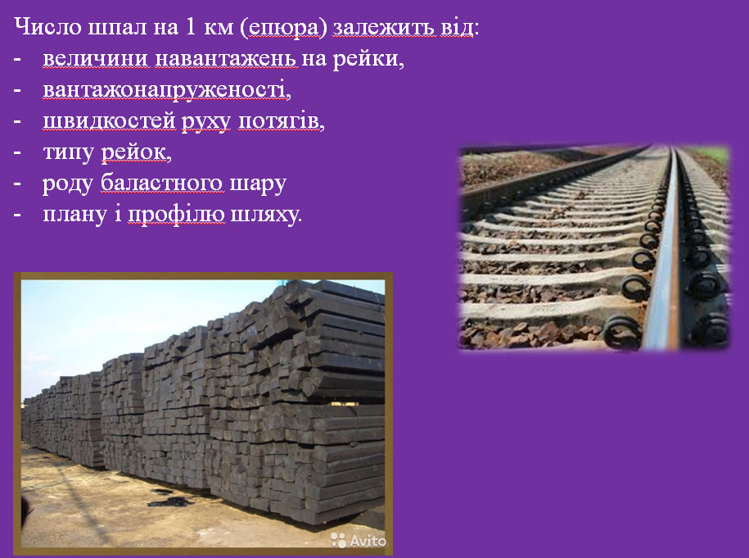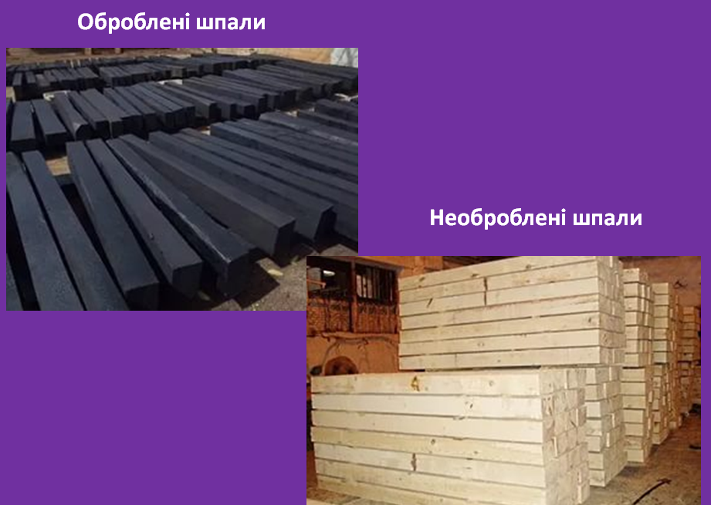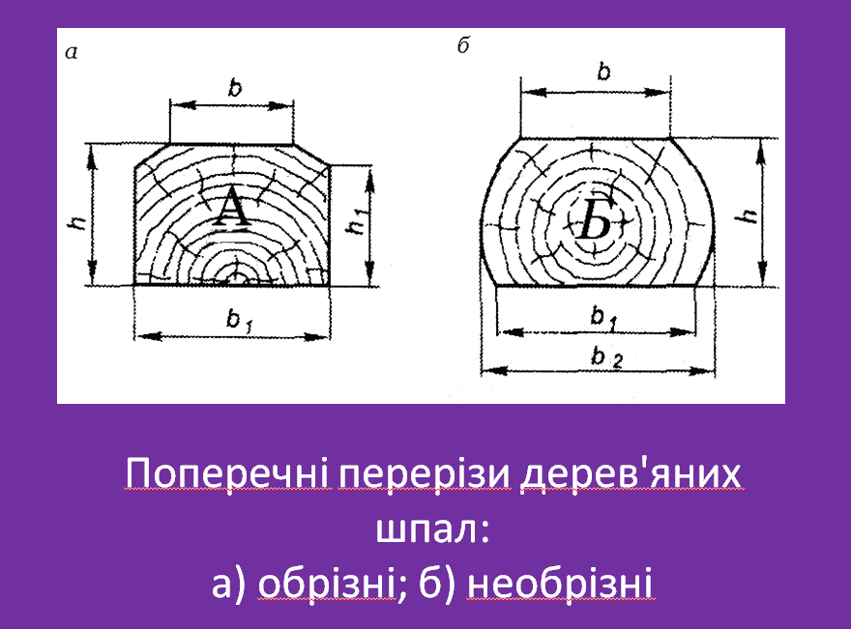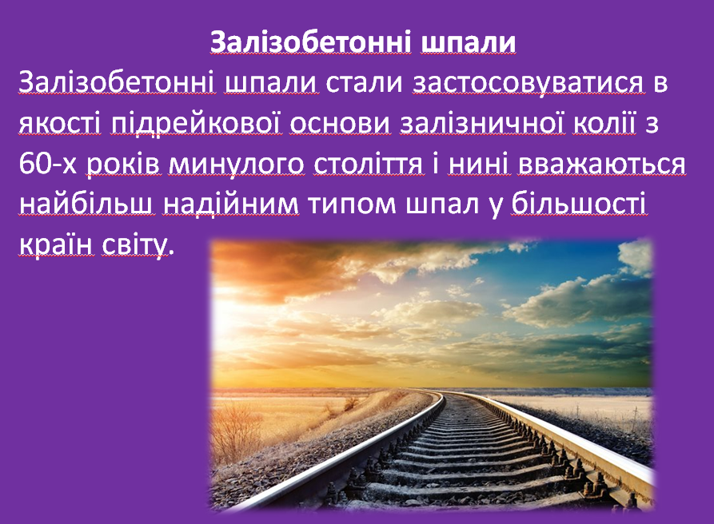
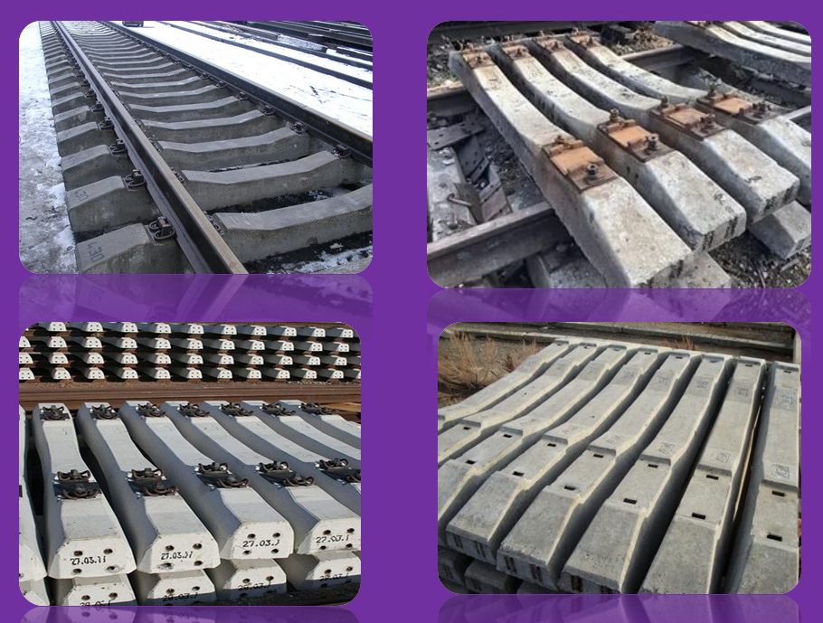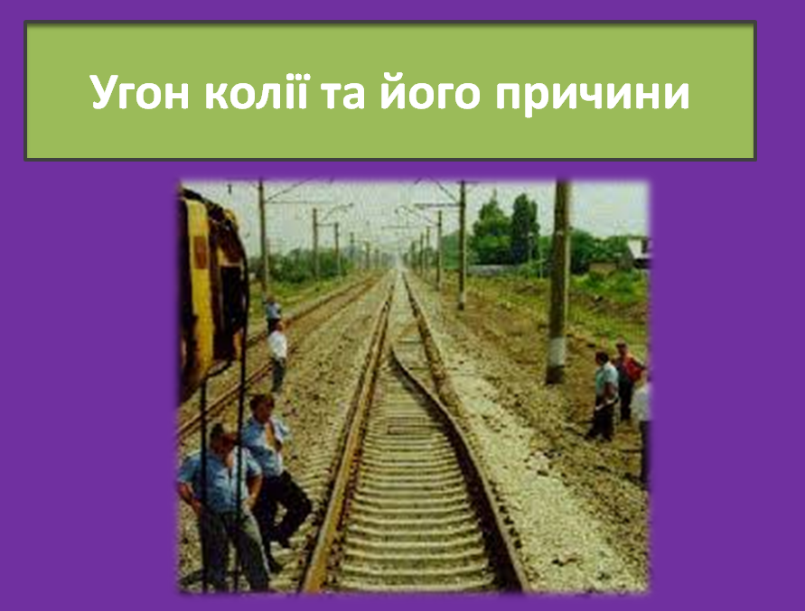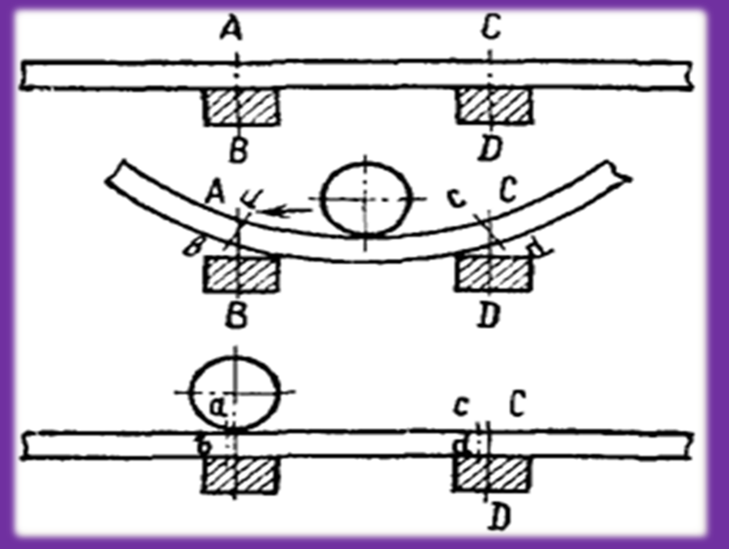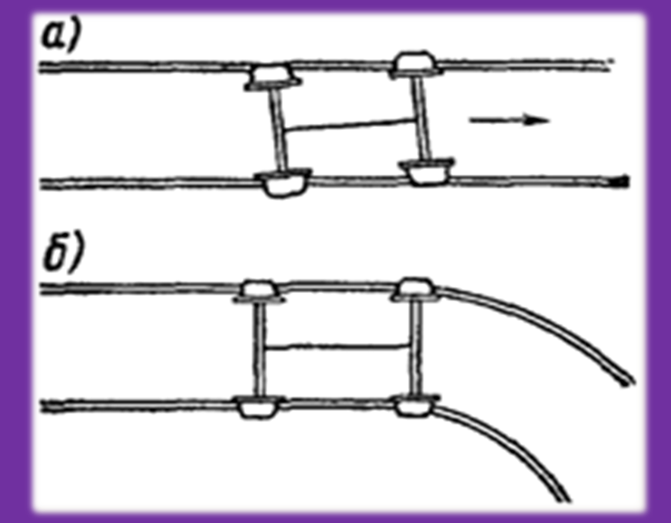
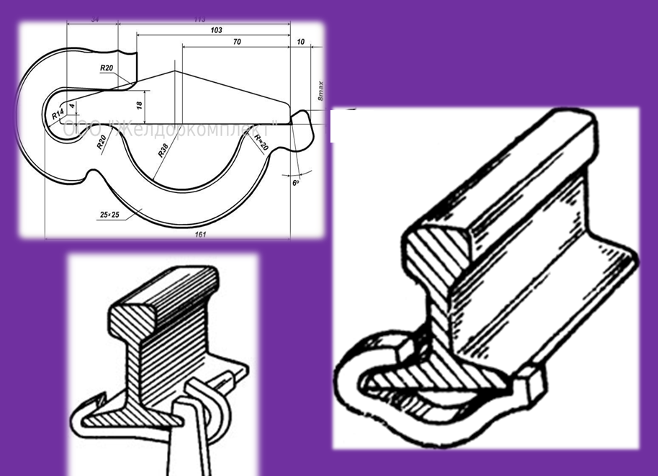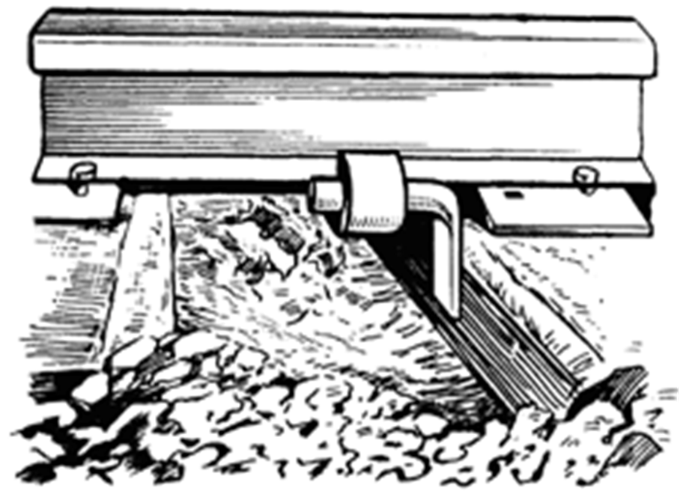

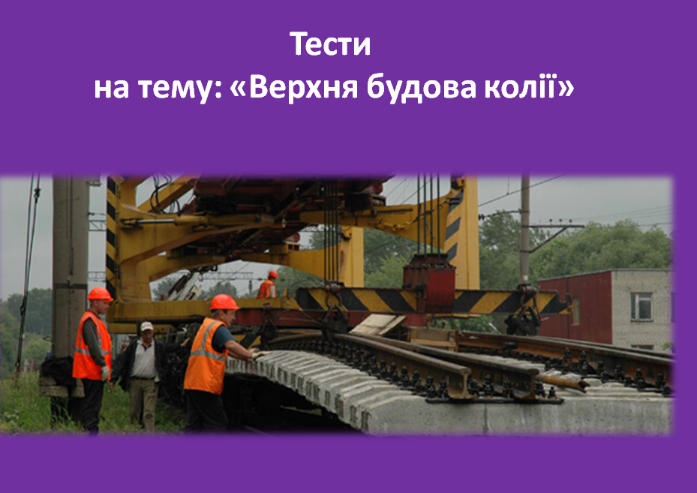
- Скріплення, яке призначено для зв’язку рейок з підрейковою основою називають:
- стиковими накладками;
- проміжними скріпленнями;
- рейковими стиками.
- З’єднання рейок за допомогою стикових накладок і болтів називається:
- стиковими накладками;
- рейковими стиками;
- ізолюючими стиками.
- Повздовжнє переміщення рейок відносно шпал, яке визивається поїздом, що рухається і зміною температур, називається:
- угоном колії;
- температурною розтяжкою;
- фізичною розтяжкою.
- Пристрої, які утворюють додаткові упори рейок о шпали, називаються:
- стиковими накладками;
- протиугонами;
- рейковими стиками.
- Відстань між рейками на залізобетонних шпалах
- 1520 мм;
- 1524 мм;
- 1526 мм.
- Відстань між рейками на дерев’яних шпалах:
- 1520 мм ;
- 1524 мм;
- 1526 мм.
- Для утримання рейок на визначеної відстані одна від одної, служать:
    - металеві рейкові скріплення;
    - дерев’яні або залізобетонні шпали;
    - стрілочні переводи
- Тип рейки, це….
  - маса рейки довжиною 1 м;
  - маркування сталі рейки;
  - відношення маси рейки 1 м до її довжини.
- При дерев'яних шпалах поверхня баластного шару в підрейковій зоні повинна бути нижче підошви рейки на:
- 2 см;
- 3 см;
- 4 см.
- Тип проміжного скріплення, при якому рейка і підкладка прикріпляються до опори одними і тими ж деталями називається:
- роздільне;
- нероздільне;
- змішане.
- Тип проміжного скріплення, при якому підкладка прикріпляється до опори окремо, а рейка іншими деталями прикріпляється до підкладки
- роздільне;
- нероздільне;
- змішане.
- Довжина дерев'яних шпал всіх типів складає:
- 2650 мм;
- 2750 мм;
- 2850 мм


Перша команда
- Не допускає повздовжнього і поперечного переміщення шпал і нерівномірну просадку рейково-шпальної решітки ...
- Стандартна довжина рейки ..
- Для сприйняття тиску від рейок і передачі його баластному шару служать …
- Число шпал на 1 км називається …
- Скріплення для прикріплення рейок до опор називаються ….
- При дерев'яних шпалах найбільш розповсюджене костильне скріплення змішаного типу …
- По розташуванню стиків відносно опор найбільш поширені стики …
- На межах блок - ділянок влаштовують стики, що не пропускають струм, які називаються …
- Переваги безстикової колії ….
- Недоліки залізобетонних шпал…
Друга команда
- Недоліки безстикової колії….
- Безпосередньо сприймають навантаження від коліс рухомого складу…
- Для з'єднання рейок між собою і кріплення їх к шпалам або бруссям служать …
- Шпали виготовляють з таких матеріалів ...
- Добра пружність, простота виготовлення і експлуатації, великий електричний опір, це переваги яких шпал?
- Види дерев’яних шпали …
- Місця з'єднання рейок між собою називається…
- Нормальна половинна довжина рейки …
- Довжина рейки безстикової колії….
- Недоліки дерев’яних шпал…

Практичне завдання
Команди повинні надати характеристику типовому поперечному профілю баластної призми.
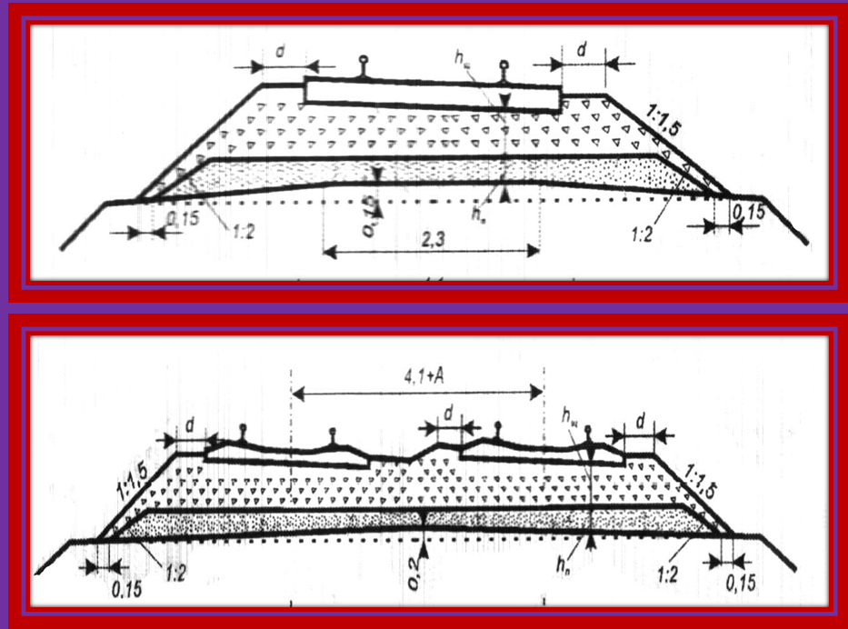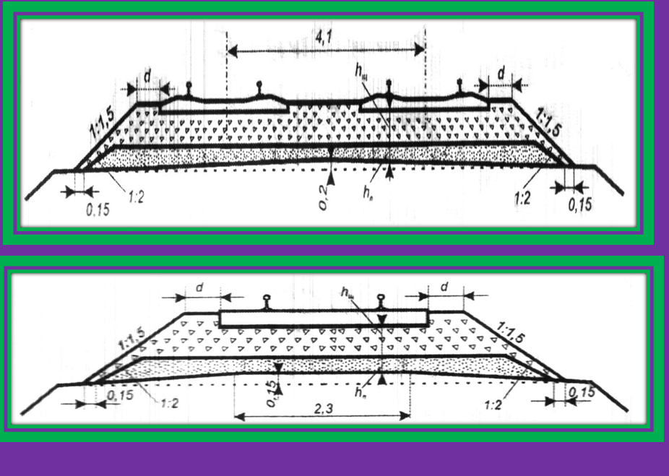

Команди по маркуванню повинні надати характеристику обраної рейки.
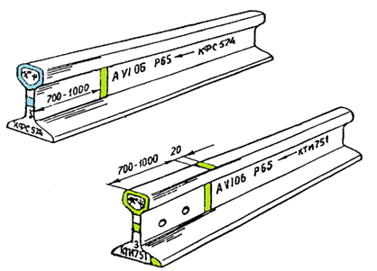

Команди дають запитання для терміну, який пропонується для першої команди – червоним для другої – зеленим.
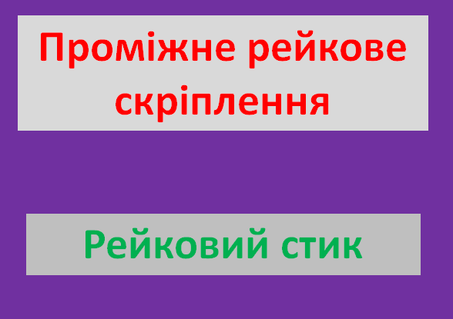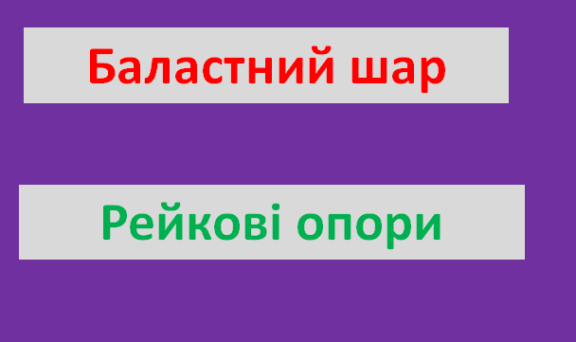
Команди отримують пазли, на яких зображені проміжні скріплення, задача зібрати малюнок та визначити тип скріплення.


